**Новые биядерные металлоциклы рутения и иридия с лигандами пиридонового типа**

***Мельничук Н.А., Назаров А. А., Шутков И. А.,***

*Студент 6 курс специалитета*

*Московский государственный университет имени М.В. Ломоносова,*

*химический факультет, Москва, Россия*

*E–mail: nick.melnichuk@gmail.com*

Рутений является перспективным металлом в современной медицинской химии. На основе рутения разрабатывается значительное количество металлоорганических соединений, обладающих противораковой, бактерицидной и противовирусной активностью. Предполагается, что рутений может связываться с гистоновыми белками, тем самым блокируя транскрипцию и репликацию, что в свою очередь приводит к гибели клетки. Соединения рутения демонстрируют значительную противораковую активность *in vitro* по отношению к разным клеточным линиям рака человека, в том числе по отношению к цисплатин резистентным клеточным линиям, а также обладают меньшим количеством побочных эффектов по сравнению с платиновыми препаратами в экспериментах *in vivo*. В ноябре 2021 года FDA был одобрен первый препарат на основе рутения в качестве орфанного препарата для лечения рака желудка. Помимо рутения исследуются другие металлы платиновой группы, например иридий, ряд соединений которого демонстрируют перспективную антипролиферативную активность.

В данной работе была синтезирована и описана серия новых биядерных металлоциклов на основе рутения (II) и один биядерный металлоцикл на основе иридия (III). Все комплексы были получены из соответствующего димера металла и двух эквивалентов пиридонового лиганда. Замена противоиона осуществлялась реакцией с солью серебра: нитрата или гексафторфосфата и т. д.

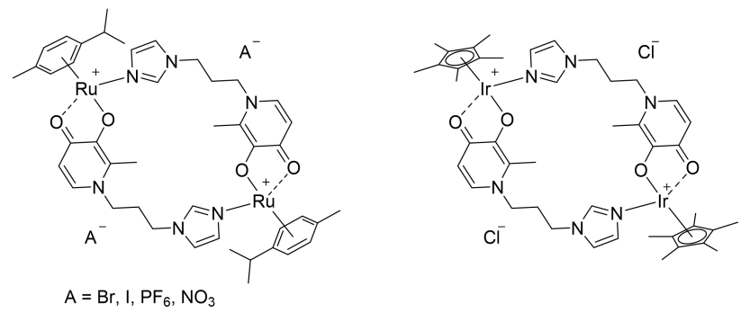

Рис. . Полученные комплексы рутения (II) и иридия (III)

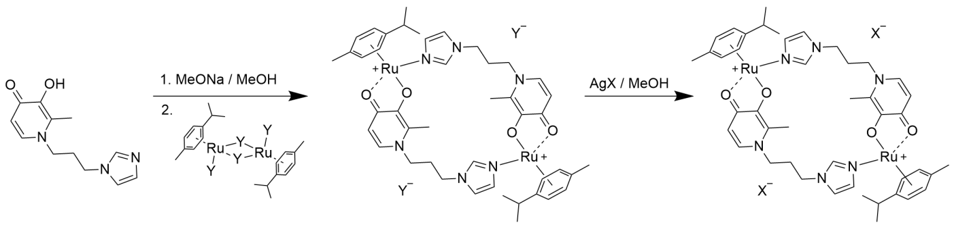

Рис. 2. Схема синтеза комплексов рутения (II)

Полученные комплексы были охарактеризованы методами ЯМР спектроскопии, масс-спектрометрии и методом рентгеноструктурного анализа. Чистота полученных соединений подтверждалась элементным анализом. Для комплексов была изучена антипролиферативная активность и способность индуцировать апоптоз опухолевых клеток.

*Работа выполнена при финансовой поддержке РНФ№ 23-73-01076*